

**06130100 Программное обеспечение (по видам)**

**4S06130103 Разработчик программного обеспечения**

**Специальность** – 06130100 «Программное обеспечение (по видам)»

**Квалификации** – 4S06130103 «Разработчик программного обеспечения»

**Форма обучения** – очная

**Сроки обучения** – на базе 9 класса-2 года 10 месяцев

на базе 11 класса-1 год 10 месяцев.

**Язык обучения** – казахский язык, русский язык

**Область профессиональной деятельности**

государственные и частные предприятия и организации, разрабатывающие, внедряющие и использующие, вычислительную технику и программное обеспечение в различных областях, а именно: машиностроении, металлургии, транспорте, телекоммуникациях, науке и образовании, здравоохранении, сельском хозяйстве, в сфере обслуживания, административном управлении, экономике, бизнесе, управлении различными технологиями, то есть практически во всех сферах человеческой деятельности.

**Виды профессиональной деятельности**

разработка программ для создания и обслуживания баз данных   и   информационно — поисковых систем;

преподавание   информатики   и программирования в средних и средних профессиональных учебных заведениях;

создание программ для решения научных и экономических задач;

использование стандартного программного обеспечения ПК и другие виды деятельности, связанные с использованием информационных технологий.

в банках, разрабатывая и обслуживая банковские и биржевые компьютерные программы;

на отдельных предприятиях и в управлении целыми отраслями, создавая автоматизированные системы планирования и управления производством;

на предприятиях и учреждениях, разрабатывая и обслуживая системы массового обслуживания и информационно-справочные системы;

в учреждениях образования;

в сервисных центрах по ремонту и диагностики компьютеров и оргтехники.

**Основные направления профессиональной подготовки**

применение средств вычислительной техники, средств программирования для реализации компьютерных систем обработки информации и управления;

создание и исследование математических и программных моделей вычислительных и информационных процессов, связанных с функционированием объектов профессиональной деятельности;

сопровождение программных продуктов, компьютерных систем обработки информации и управления.

* Участие в конкурсах профессионального мастерства WorldSkills;
* **Социальные партнеры специальности:**

АО «Национальные информационные технологии», АО «Казпочта», Региональное отделение Дирекции информационных систем Филиала АО «Казахтелеком», ТОО «BiKADA», ИП «Борашев Н.Г», Филиал Государственной корпорации Правительство для граждан Центр обслуживания населения, общеобразовательные учереждения области.

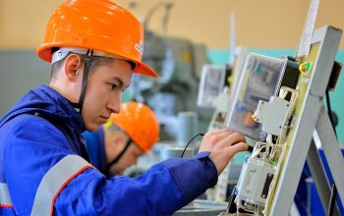

**07130100 Электрооборудование (по видам и отраслям)**

**4S07130103 Техник-электрик**

**3W07130101 Электромонтер (по видам и отраслям)**

**3W07130102 Электрослесарь по ремонту электрооборудования (по видам и отраслям)**

**Специальность** – 07130100 Электрооборудование(по видам и отраслям)»

**Квалификации** – 4S07130103 «Техник-электрик»

3W07130101 «Электромонтер (по видам и отраслям)»

3W07130102 «Электрослесарь по ремонту электрооборудования (по видам и отраслям)»

**Форма обучения** – очная, заочное

**Сроки обучения** – на базе 9 класса-2 года 10 месяцев, 3 года 10 месяцев

на базе 11 класса-2 год 10 месяцев.

**Язык обучения** – казахский язык, русский язык

**Область профессиональной деятельности**

[**Электромонтер**](https://postupi.online/professiya/elektromonter/)— это общий термин, который включает в себя различные специализации в области электротехники. Электромонтеры могут выполнять различные задачи: установка и обслуживание электрооборудования, проведение испытаний и контроля работоспособности, а также устранение аварий и сбоев в электросетях.

[**Электрослесарь**](https://postupi.online/professiya/elektroslesar/) — это специалист, который занимается ремонтом и обслуживанием электрических машин, аппаратов и оборудования. Электрослесари занимаются диагностированием неисправностей, заменой деталей, регулировкой и настройкой оборудования, а также проведением профилактических работ.

**Техник-электрик** — это специалист, который выполняет монтаж, наладку и эксплуатацию электрооборудования, автоматических систем управления, воздушных линий электропередач и трансформаторных подстанций, обеспечивает бесперебойное электроснабжение организаций, электробезопасность. Осуществляет техническое обслуживание, диагностирование неисправностей, ремонт электрооборудования и автоматизированных систем техники, контролирует его состояние и эксплуатацию, участвует в проведении испытаний электрооборудования, выполняет технические расчеты по выбору электрооборудования, проводов и кабелей, участвует в планировании основных показателей в области обеспечения работоспособности электрического хозяйства потребителей и автоматизированных систем техники, ведет техническую документацию.

* Участие в конкурсах профессионального мастерства WorldSkills;
* **Социальные партнеры специальности:**

ТОО «Ак Бекет», ГККП «Актауское управление электрических сетей» на ПХВ Акимата г. Актау, ГКП «Каспий жылу, су арнасы», ГКП «Маңғыстауэнерго», ТОО «Актауский машиностроительный завод», ТОО «Мангистауский атомный энергетический комбинат», ТОО «Контакт», ТОО «SCAT Service», ТОО «Мобил Сервис Групп», ТОО«Qarmet Tubular Products Aktau», АО «КазАзот».

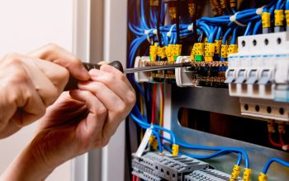

**07130200 Электроснабжение (по отраслям)**

**3W07130201 Электромонтажник (по отраслям)**

**4S07130202 Техник-электрик**

**Специальность** – 07130200 Электроснабжение (по отраслям)

**Квалификации** – 4S07130202 Техник-электрик

3W07130201 Электромонтажник (по отраслям)

**Форма обучения** – очная, заочное

**Сроки обучения** – на базе 9 класса-2 года 10 месяцев, 3 года 10 месяцев

на базе 11 класса-2 год 10 месяцев.

**Язык обучения** – казахский язык, русский язык

**Область профессиональной деятельности**

**Техник-электрик:** Объектами профессиональной деятельности техника электрика являются:

сети электроснабжения промышленных предприятий;

электрические подстанции промышленных напряжением до 110 кВ включительно;

релейная защита, контрольно-измерительные приборы, устройства учёта электроэнергии, диспетчерская связь и телемеханика.

Виды профессиональной деятельности техников-электриков:

руководство и организация технической эксплуатацией электрооборудования, службой электроснабжения промышленных предприятий;

технологическое управление и техническое обслуживание процесса электроснабжения промышленных предприятий;

техническая эксплуатация и ремонт электрооборудования электрических подстанций, линий электропередачи и распределения сетей;

проектирование и конструктивная разработка электрических подстанций, линий электропередачи и распределения сетей.

**Электромонтажник**

Электромонтажники проводят электричество в самые различные здания и сооружения: жилые дома, рабочие офисы, производственные предприятия. Они занимаются установкой всевозможного электрического оборудования (трансформаторов, электромоторов), проводят или укладывают воздушные и подземные кабельные линии.

Электромонтажник должен знать:

– технические характеристики, конструктивные особенности, назначение электрооборудования, приборов;

– режимы работы и правила эксплуатации электрического и электромеханического оборудования;

– правила организации наладки, испытания, эксплуатации, обслуживания и ремонта электрического и электромеханического оборудования, сервисного обслуживания и ремонта техники.

Электромонтажник должен уметь:

– выполнять работы по технической эксплуатации, обслуживанию и ремонту электрического и электромеханического оборудования, по обслуживанию и ремонту техники;

– осуществлять наладку, регулировку и проверку электрического и электромеханического оборудования;

– проверять сечение тросов для подвески проводок или канатов для грузоподъемных механизмов;

– читать принципиальные схемы и схемы соединений электроустановок, строительные и конструктивные чертежи;

–  работать с электрифицированным, пневматическим и пиротехническим инструментом, в том числе со строительно-монтажным пистолетом;

– выполнять различные виды сварок;

– руководить сложными такелажными работами (работами по перемещению тяжеловесного оборудования);

– выполнять верхолазные и подземные работы;

– управлять операциями на механизмах или станках технологических линий.

* Участие в конкурсах профессионального мастерства WorldSkills;
* **Социальные партнеры специальности:**

ТОО «Ак Бекет», ГККП «Актауское управление электрических сетей» на ПХВ Акимата г. Актау, ГКП «Каспий жылу, су арнасы», ГКП «Маңғыстауэнерго», ТОО «Актауский машиностроительный завод», ТОО «Мангистауский атомный энергетический комбинат», ТОО «Контакт», ТОО «SCAT Service», ТОО «Мобил Сервис Групп», ТОО«Qarmet Tubular Products Aktau», ТОО «SK Grados», АО «КазАзот».

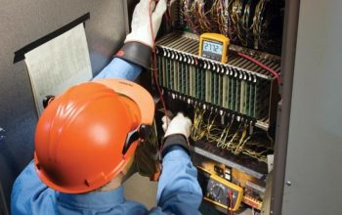

**07140100 Автоматизация и управление технологическими процессами (по профилю)**

**4S07140102 Техник-электромеханик**

**3W07140101 Слесарь по обслуживанию и ремонту контрольно-измерительных приборов и автоматики**

**Специальность** – 07140100 Автоматизация и управление технологическими процессами (по профилю)

**Квалификации** – 4S07140102 Техник-электромеханик

3W07140101 Слесарь по обслуживанию и ремонту контрольно- измерительных приборов и автоматики

**Форма обучения** – очная, заочное

**Сроки обучения** – на базе 9 класса-2 года 10 месяцев, 3 года 10 месяцев

на базе 11 класса-2 год 10 месяцев.

**Язык обучения** – казахский язык, русский язык

**Область профессиональной деятельности**

**Техник-электромеханик** – это специалист, занимающийся проектированием, пуском, наладкой, обслуживанием, испытаниями, ремонтом и управлением электромеханическими системами и оборудованием. Эта профессия включает в себя работу с различными электрическими и механическими устройствами, а также с системами автоматизации и контроля. Техник-электромеханик обладает знаниями в области электротехники, механики и электроники, что позволяет ему эффективно решать технические задачи, связанные с эксплуатацией и обслуживанием электромеханических систем.

Техник-электромеханик выполняет ряд важных функций, связанных с электромеханическими системами и оборудованием. Вот основные из них:

* Проектирование и разработка: Участие в разработке и модификации электромеханических систем и оборудования под руководством инженеров.
* Установка оборудования: Установка и настройка электромеханического оборудования и систем.
* Проведение проверочных испытаний: Техник-электромеханик отвечает за проверочные испытания электромеханических машин и оборудования перед их сдачей в эксплуатацию, чтобы убедиться в их надежности и соответствии техническим требованиям.
* Техническое обслуживание и ремонт: Проведение регулярного технического обслуживания, а также ремонт электромеханического оборудования при необходимости.
* Диагностика неисправностей: Выявление и устранение неисправностей в электромеханических системах.
* Работа с технической документацией: Чтение и интерпретация чертежей, схем и технических инструкций.
* Учет выполнения плановых заданий: Отслеживание и контроль за выполнением плановых заданий и проектов, обеспечивая их своевременное и качественное исполнение.
* Организация работы персонала: Управление и координация деятельности персонала цехов или ремонтных мастерских, включая распределение задач и контроль за их выполнением.
* Обеспечение соблюдения технологий: Контроль за точным соблюдением установленных производственных технологий во избежание ошибок и повышение качества работы.
* Соблюдение стандартов безопасности: Обеспечение соответствия работы стандартам безопасности и здоровья.
* Контроль за использованием ресурсов: Наблюдение за экономически эффективным использованием трудовых и материальных ресурсов, минимизация затрат и повышение эффективности производства.
* Консультации и поддержка: Предоставление технической поддержки и консультаций по вопросам эксплуатации и обслуживания электромеханических систем.
* Управление запасами: Мониторинг и управление запасами запчастей и материалов, необходимых для обслуживания и ремонта.
* Сотрудничество с другими отделами: Взаимодействие с другими техническими специалистами и отделами для эффективного выполнения проектов.
* Повышение квалификации: Постоянное обучение и повышение квалификации для оставания в курсе последних технологических разработок в области электромеханики. **Слесарь по обслуживанию и ремонту контрольно-измерительных приборов –** специалист по обслуживанию, регулировке, испытанию и сдаче контрольно-измерительных приборов и автоматики.  Главная обязанность профессии слесаря по контрольно-измерительным приборам – находить и устранять неполадки, предотвращая тем самым сбои в производстве.

Слесарь КИПиА должен знать базовые законы электротехники и иметь группу электробезопасности не ниже III, знать, как работает транзистор, логическая или аналоговая микросхема.

* Участие в конкурсах профессионального мастерства WorldSkills;
* **Социальные партнеры специальности:**

ТОО «Ак Бекет», ГККП «Актауское управление электрических сетей» на ПХВ Акимата г. Актау, ГКП «Каспий жылу, су арнасы», ИП «Кыдырбай», ГКП «Маңғыстау Жылу», ГКП «Маңғыстауэнерго», ТОО «Актауский машиностроительный завод», ТОО «Мангистауский атомный энергетический комбинат», ПИ «Сактаганов А.Г.», ТОО «Контакт», ТОО«Qarmet Tubular Products Aktau», АО «КазАзот».

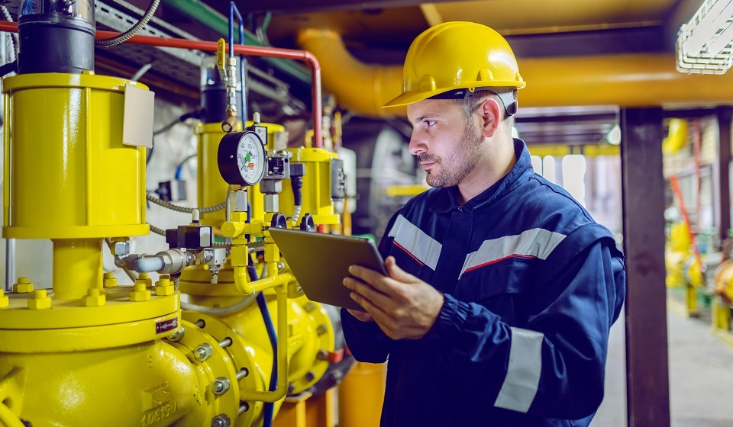

**07130300 Теплоэнергетические установки тепловых электрических станций**

**4S07130303 Техник-теплоэнергетик**

**3W07130301 Машинист-обходчик по котельному оборудованию**

**3W07130302 Машинист-обходчик по турбинному оборудованию**

**Специальность** 07130300 Теплоэнергетические установки тепловых электрических станций

**Квалификации** – 4S07130303 Техник-теплоэнергетик

3W07130301 Машинист-обходчик по котельному оборудованию

3W07130302 Машинист-обходчик по турбинному оборудованию

**Форма обучения** – очная

**Сроки обучения** – на базе 9 класса-2 года 10 месяцев, 3 года 10 месяцев

на базе 11 класса-2 год 10 месяцев.

**Язык обучения** – казахский язык, русский язык

**Область профессиональной деятельности**

**Машинист-обходчик по турбинному оборудованию** — это специалист, обладающий навыками по запуску, управлению и обслуживанию паровых турбин. Его обязанности включают в себя проведение процесса запуска турбины, следя за ее работой в процессе эксплуатации, а также выявление и устранение возможных неисправностей. В ряде случаев машинист-обходчик может заниматься плановым техническим обслуживанием турбинного оборудования. Эта профессия требует глубоких знаний в области энергетики и механики, а также умений эффективно реагировать на различные ситуации в процессе работы турбины.

Машинист-обходчик по турбинному оборудованию выполняет ряд функций, связанных с обслуживанием и управлением паровыми турбинами. Вот перечень основных задач и функций, которые может выполнять этот специалист:

* Запуск и остановка оборудования: Он отвечает за правильный запуск и остановку паровых турбин, следит за соответствием процесса установленным процедурам и стандартам.
* Управление турбинами: Машинист-обходчик регулирует работу турбин в соответствии с требованиями технологического процесса и нагрузкой.
* Мониторинг параметров работы: Он следит за показателями работы турбин, такими как температура, давление, обороты, и обеспечивает их стабильность и соответствие установленным нормам.
* Выполнение технического обслуживания: Машинист-обходчик проводит регулярные проверки и техническое обслуживание турбинного оборудования для предотвращения возможных сбоев и увеличения срока службы.
* Выявление и устранение неисправностей: В случае обнаружения неисправностей, машинист-обходчик проводит диагностику и принимает меры по их устранению.
* Соблюдение технической документации: Важной частью работы является соблюдение инструкций, технических регламентов и процедур безопасности при обслуживании и эксплуатации турбин.
* Отчетность: Машинист-обходчик может вести отчетность о характеристиках работы турбин, о выполненных технических мероприятиях и других важных событиях.
* Сотрудничество с другими специалистами: При необходимости взаимодействует с другими специалистами в энергетической отрасли, чтобы обеспечить эффективную и безопасную эксплуатацию турбинного оборудования.

### **Специализации машинистов-обходчиков по турбинному оборудованию**

Специализации машинистов-обходчиков по турбинному оборудованию могут различаться в зависимости от конкретных характеристик турбин и особенностей энергетического объекта. Вот несколько возможных специализаций:

* Машинист-обходчик по паровым турбинам: Специализируется на управлении и обслуживании паровых турбин, осуществляет контроль параметров пара, давления, температуры и других характеристик.
* Машинист-обходчик по газовым турбинам: Отвечает за запуск, управление и обслуживание газовых турбин, следит за работой газогенератора, регулирует подачу топлива и воздуха.
* Машинист-обходчик по гидротурбинам: Специализируется на управлении гидротурбинами, контролирует водный поток, давление в турбине, обеспечивает эффективную генерацию электроэнергии на гидроэлектростанциях.
* Машинист-обходчик по аэродинамическим турбинам: Занимается эксплуатацией и обслуживанием аэродинамических турбин, таких как ветрогенераторы, следит за работой роторов и регулирует их в зависимости от ветровых условий.
* Машинист-обходчик по турбогенераторам: Специализируется на работе с турбогенераторами, включая контроль генератора, регулирование частоты и напряжения, а также выполнение технического обслуживания.
* Машинист-обходчик по комбинированным циклам: Работает с энергетическими установками, включающими как газовые, так и паровые турбины, управляет переходами между различными режимами работы.
* Машинист-обходчик по многокаскадным системам: Специализируется на обслуживании многокаскадных систем, где используется несколько турбинных установок.

Машинисты-обходчики по турбинному оборудованию могут работать в различных отраслях и типах энергетических объектов, например, таких как:

* Электростанции: Машинисты-обходчики могут работать на электростанциях, включая термальные (паровые), газовые станции, станции с использованием аэродинамических турбин, а также на станциях с использованием комбинированных циклов.
* Энергетические комплексы: Они могут заняться обслуживанием турбинного оборудования в энергетических комплексах, включающих в себя несколько типов энергетических установок.
* Гидроэлектростанции: Машинисты-обходчики, специализирующиеся на гидротурбинах, могут работать на гидроэлектростанциях, где энергия извлекается из потока воды.
* Станции с использованием ветряных турбин: На ветроэлектростанциях, где машинисты-обходчики работают с аэродинамическими турбинами.
* Промышленные предприятия: Там, где используются паровые турбины для собственных нужд, например, на заводах и фабриках.
* Энергоснабжающие компании: Машинисты-обходчики также могут быть наняты энергоснабжающими компаниями, которые обслуживают различные энергетические объекты.
* Строительные проекты: При строительстве новых энергетических объектов или модернизации существующих машинисты-обходчики могут быть востребованы на стройплощадках.

Эти профессионалы могут работать как на крупных энергетических объектах, так и на малых предприятиях, в зависимости от их специализации и потребностей предприятий.

**Машинист-обходчик по котельному оборудованию** — это специалист, который отвечает за контроль, мониторинг и поддержание исправной работы котельных установок и сопутствующего оборудования. Он следит за эксплуатацией котлов, систем водоснабжения, теплопередачи и вентиляции, обеспечивая безопасность и эффективность работы теплотехнических систем.

Машинист-обходчик по котельному оборудованию выполняет следующие функции:

* Контроль работы котельного оборудования: Регулярно проверяет исправность и параметры работы котлов, насосов, теплообменников и других элементов системы, следит за давлением, температурой и уровнем воды.
* Проведение обходов и осмотров: Периодически осматривает оборудование на объекте для выявления неисправностей, утечек, повреждений или других отклонений в работе.
* Настройка и регулировка параметров: Вносит корректировки в работу оборудования для поддержания оптимальных показателей температуры, давления и других технических параметров.
* Выявление и устранение неисправностей: Обнаруживает поломки и сбои в работе оборудования, выполняет необходимые ремонты и техническое обслуживание для восстановления его работоспособности.
* Ведение документации: Записывает данные о работе котельного оборудования, проводимых осмотрах, ремонтах и настройках в журналах или электронных системах для последующего анализа и отчетности.
* Соблюдение норм безопасности: Следит за безопасной эксплуатацией оборудования, соблюдает правила промышленной безопасности и предотвращает аварийные ситуации.

Профессия машиниста-обходчика по котельному оборудованию может иметь несколько специализаций, каждая из которых ориентирована на работу с определенными типами оборудования или в конкретных условиях. Вот основные специализации:

* Машинист-обходчик по паровым котлам: Специализируется на работе с котлами, использующими пар для теплообмена. Такие котлы применяются на предприятиях, в промышленности и теплоэлектростанциях.
* Машинист-обходчик по водогрейным котлам: Работает с водогрейными котлами, которые используются для отопления и горячего водоснабжения в жилых и коммерческих зданиях.
* Машинист-обходчик на теплоэлектростанциях: Специализируется на работе с котельным оборудованием, установленным на электростанциях, где котлы генерируют пар для производства электроэнергии.
* Машинист-обходчик по обслуживанию автономных котельных: Занимается обслуживанием котлов и оборудования на автономных котельных, которые используются для обеспечения теплом и горячей водой жилых комплексов, промышленных предприятий или других объектов.
* Машинист-обходчик по обслуживанию газовых котлов: Специализируется на работе с газовыми котлами, обеспечивая их безопасную эксплуатацию и своевременное техническое обслуживание.
* Машинист-обходчик по обслуживанию промышленных котлов: Занимается работой с крупными промышленными котельными установками, которые используются на заводах и в производственных процессах, требующих больших объемов тепла и пара*.*

Эти специализации позволяют машинистам-обходчикам по котельному оборудованию углубляться в конкретные аспекты работы с различными видами котельного оборудования и обеспечивать его безопасную и эффективную эксплуатацию в различных сферах.

**Техник-теплоэнергетик** – специалист, который выполняет монтаж и эксплуатацию теплоэнергетического оборудования тепловых электростанций. Специальность предполагает выполнение работы по переводу тепла в электроэнергию и механическую энергию, что обычно происходит на тепловых электростанциях, а также наоборот: перевод других видов энергии в тепло.

В круг обязанностей входит ведение технической документации, составление технических паспортов на каждый объект, также получение разрешений на эксплуатацию вновь спроектированных объектов, анализ количества потребляемых ресурсов и составление соответствующих отчетов о расходах энергии, разработка плана оптимизации потребления энергоресурсов.

* Участие в конкурсах профессионального мастерства WorldSkills;
* **Социальные партнеры специальности:**

ТОО «BR LTD», ТОО «Eurasia Motor Aktau», ГКП "Мангистау Жылу" акимата Мунайлинского района, ТОО «Актауский машиностроительный завод», ТОО «Мобил Сервис Групп», ТОО «Мангистауский атомный энергетический комбинат», ИП «КТМ Service», ТОО «Royal Cars Aktau».

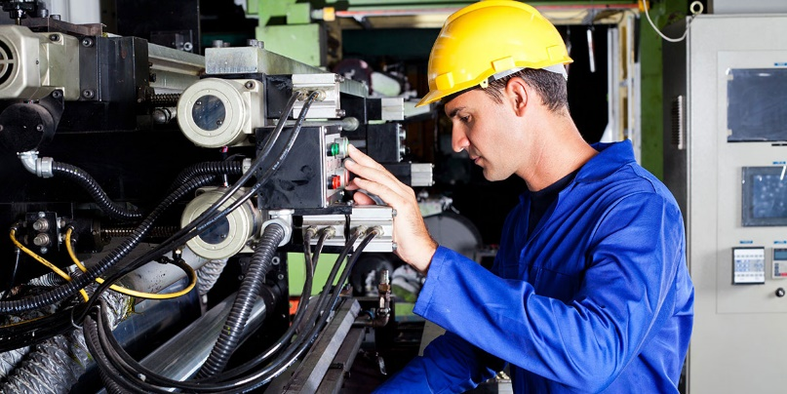

**07150100 Эксплутация и техническое обслуживание машин и оборудование машин и оборудования (по отраслям промышленности)**

**4S07151102 Техник-механик**

**3W07151101 Наладчик оборудования**

**Специальность** 07150100 Эксплутация и техническое обслуживание машин и оборудование машин и оборудования (по отраслям промышленности)

**Квалификации**– 4S07151102 Техник-механик

3W07151101 Наладчик оборудования

**Форма обучения** – очная, заочная

**Сроки обучения** – на базе 9 класса-2 года 10 месяцев, 3 года 10 месяцев

на базе 11 класса-2 год 10 месяцев.

**Язык обучения** – казахский язык, русский язык

**Область профессиональной деятельности**

**Техник-механик** организует производственный процесс на участках предприятий различных отраслей промышленности, обеспечивает соблюдение технологического режима, выбирает и эксплуатирует оборудование, оснастку, инструменты, предупреждает неполадки в их работе, обеспечивает рациональное использование, ремонт и техобслуживание оборудования и ремонтной базы, техники, выполняет несложные сборочные чертежи, составляет технологическую документацию.  
Техник-механик должен знать устройство, конструктивные особенности обслуживаемого оборудования, правила его эксплуатации, ремонта и наладки, экономику отрасли и конкретного производства.

**Наладчик -** это специалист по настройке и подготовке к работе различного оборудования. В сферу его профессиональной ответственности входит:

обеспечение безаварийной и надежной работы различных видов оборудования на предприятии, его правильной эксплуатации, своевременного качественного ремонта и технического обслуживания;

осуществление технического надзора за состоянием оборудования;

изучение условий работы оборудования, отдельных деталей и узлов с целью выявления причин их преждевременного износа, анализ причин и продолжительности простоев, связанных с техническим состоянием оборудования.

При неисправности оборудования наладчик участвует в различных видах ремонта, испытании и сдаче в эксплуатацию оборудования под рабочей нагрузкой. Он меняет детали и узлы оборудования, сшивает и надевает ремни, соединяет отдельные детали.

* Участие в конкурсах профессионального мастерства WorldSkills;
* **Социальные партнеры специальности:**

ГКП «Каспий жылу, су арнасы», ТОО «Актауский машиностроительный завод», ТОО «Мангистауский атомный энергетический комбинат», ТОО «МобилСервис Групп», ТОО«Qarmet Tubular Products Aktau», ТОО «SK Grados», АО «КазАзот».

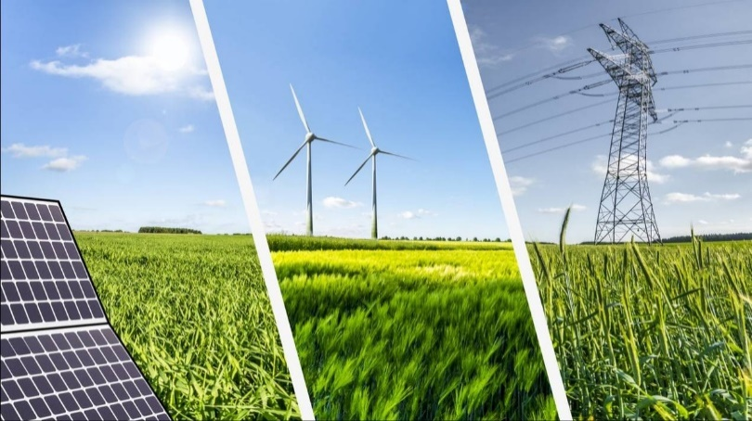

**07130500 Возобновляемая энергетика**

**3W07130501 Оператор оборудования возобновляемой энергетики**

**Специальность** – 07130500 Возобновляемая энергетика

**Квалификации** – 3W07130501 Оператор оборудования возобновляемой

энергетики

**Форма обучения** – очная

**Сроки обучения** – на базе 9 класса- 1 года 10 месяцев

**Язык обучения** – казахский язык, русский язык

**Область профессиональной деятельности**

Специалисты по возобновляемой энергии разрабатывают, планируют, эксплуатируют и контролируют системы для использования возобновляемых источников энергии, например, ветряные электростанции, фотоэлектрические системы, солнечные тепловые и геотермальные системы или системы, которые генерируют тепло или полезный газ из биомассы. К системам альтернативного энергообеспечения относят солнечные электростанции, ветряные электростанции, электростанции альтернативной гидроэнергетики.

Плюсы данной профессии в высокой оплате труда, а также престиж профессии. Во всём мире стремительно развиваются технологии использования солнечных электростанций, поэтому данная профессия будет востребована в любой стране.

* Участие в конкурсах профессионального мастерства WorldSkills;
* **Социальные партнеры специальности:**

ТОО «Ак Бекет».

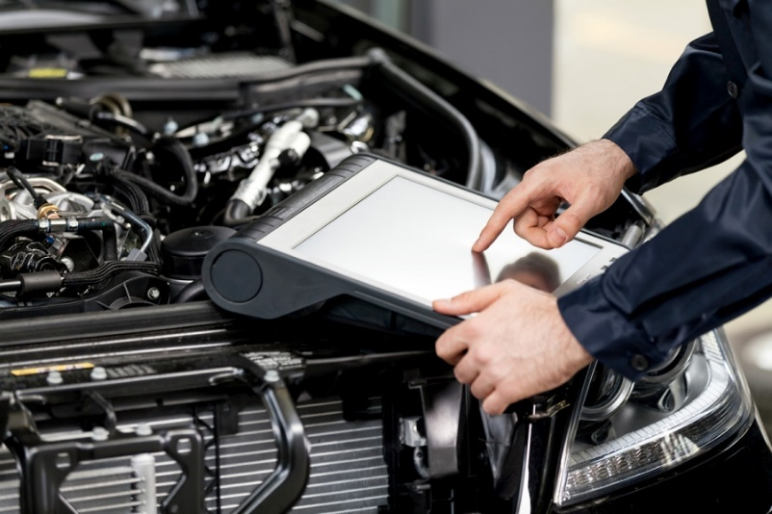

**07161300 Техническое обслуживание, ремонт и эксплуатация автомобильного транспорта**

**3W07161302 Электрик по ремонту автомобильного электрооборудования**

**Специальность** – 07161300 Техническое обслуживание, ремонт и эксплутация и

автомобильного транспорта

**Квалификации** – 3W07161302 Электрик по ремонту автомобильного

электрооборудования

**Форма обучения** – очная

**Сроки обучения** – на базе 9 класса- 1 года 10 месяцев

**Язык обучения** – казахский язык, русский язык

**Область профессиональной деятельности**

Деятельность автослесаря включает техническое обслуживание и ремонт автотранспортных средств, контроль технического состояния автомобилей с помощью современного диагностического оборудования и приборов, а также управление автотранспортом. Автослесарь выполняет операции по техническому обслуживанию и ремонту автотранспортных средств, проводит контроль технического состояния автомобиля. Ремонтирует грузовые и легковые автомобили. Предметом его труда являются механизмы, узлы и агрегаты самодвижущихся транспортных средств. Он выявляет и устраняет неисправности и дефекты транспортных средств.

В колледже подготовка слесарей по ремонту автомобилей производится на профессиональном уровне. На базе отделения имеется несколько мастерских, где учащиеся имеют возможность обучаться не только диагностике и ремонту, но и подбору колера и другим компьютерным операциям.

Слесарь по ремонту автомобилей должен уметь определять последовательность операций технического обслуживания и ремонта автомобиля, формы организации диагностики на специализированных и универсальных станциях технического обслуживания (СТО), способы восстановления узлов и агрегатов автомобиля в условиях СТО, методы и средства регистрации результатов диагностирования автомобиля, признаки неисправностей, методы и средства технического обслуживания, ремонта и диагностики.

* Участие в конкурсах профессионального мастерства WorldSkills;
* **Социальные партнеры специальности:**

ТОО «BR LTD», ТОО «Eurasia Motor Aktau», ГКП "Мангистау Жылу" акимата Мунайлинского района, ТОО «Актауский машиностроительный завод», ТОО «Мобил Сервис Групп», ТОО «Мангистауский атомный энергетический комбинат», ИП «КТМ Service», ТОО «Royal Cars Aktau».

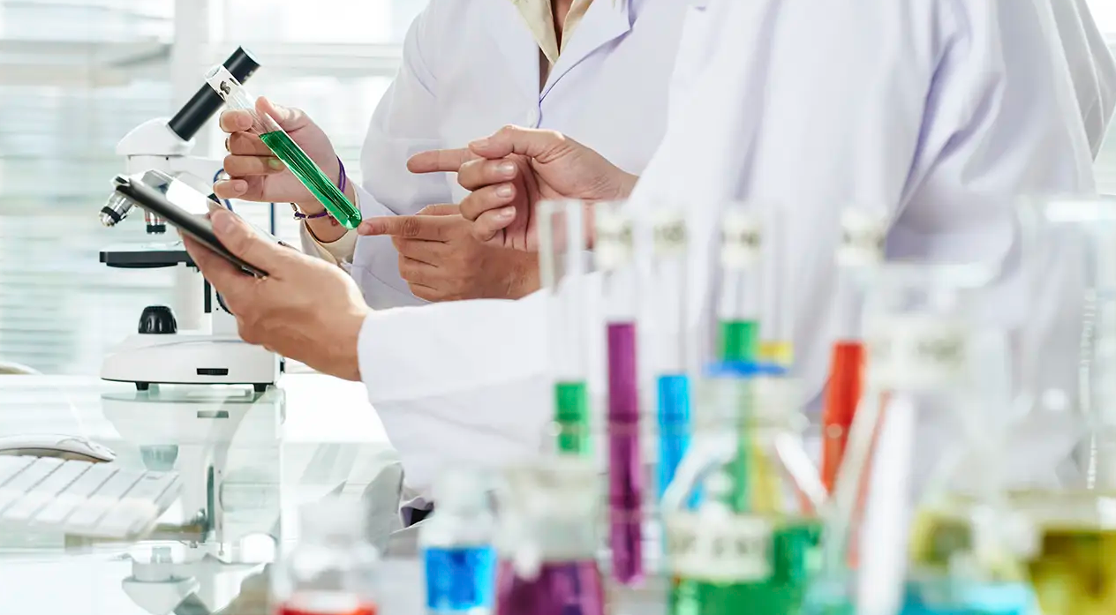

**07110100 Химическая технология и производство (по видам)**

**4S07110102 Техник-технолог (по видам)**

**3W07110101 Аппаратчик (всех наименований)**

**Специальность** – 07110100 Химическая технология и производство (по видам)

**Квалификации** – 4S07110102 Техник-технолог (по видам)

3W07110101 Аппаратчик (всех наименований)

**Форма обучения** – очная, заочная

**Сроки обучения** – на базе 9 класса-2 года 10 месяцев, 3 года 10 месяцев

на базе 11 класса-2 год 10 месяцев.

**Язык обучения** – казахский язык, русский язык

**Область профессиональной деятельности**

**Техник-технолог** химической технологии занимается проведением исследований и химических экспертиз, разработкой химических составов разнообразной продукции, отвечает за технологический процесс ее производства.

Химик-технолог должен быть аккуратным, точным, уметь предельно концентрировать свое внимание на выполняемой задаче (и сохранять эту концентрацию на протяжении долгого времени), быть ответственным и терпеливым человеком. Кроме того, для него важно острое зрение и хорошее обоняние, а также логический склад ума, умение перерабатывать и систематизировать большие объемы информации.

Доходы подобных специалистов зависят, в первую очередь, от места их работы. Важен также опыт и профессионализм, и наличие дополнительных знаний и навыков (например, управленческих, юридических, экономических, а также знаний иностранного языка).

Начальной ступенью карьерной лестницы химика-технолога может стать даже должность лаборанта, а высшей – пост инженера-технолога. На промышленном предприятии, при определенных умениях менеджмента, подобный специалист может со временем занять один из руководящих постов. Также есть возможность развиваться в исследовательском направлении, получая научные звания и степени.

**Аппаратчик-** Снятие показаний приборов, регулирующих технологический процесс, и оценки достоверности информации

* Подготовка оборудования к безопасному пуску и ремонту, выводу его на технологический режим, безопасной эксплуатации при ведении технологического процесса.
* Принятие оборудование из ремонта; производить пуск оборудования после всех видов ремонта
* Регулирование и ведение технологическогой процесса на оптимальных условиях по показаниям КИПиА
* Ведение журнала наблюдения за работой оборудования
* Обслуживание технологического оборудования и диагностика технологического оборудования в рамках ведения отдельных стадий и комплекса операций технологического процесса
* Подготовка технологического оборудования к пуску отдельных стадий и комплекса операций технологического процесса
* Принятие и передача смены в рамках ведения отдельных стадий и комплекса операций технологического процесса
* Ведение отдельных стадий технологического процесса
* Контролирование работы технологического оборудования в процессе регулярных обходов в рамках ведения отдельных стадий и комплекса операций технологического процесса
* Ведение технологической документации по обслуживанию технологического оборудования и диагностике технологического оборудования
* Контролирование состояния запорной, запорно-регулирующей и отсечной арматуры и оборудования
* Проверка исправности средств измерений, установленных на оборудовании
* Определение готовности к вводу в эксплуатацию резервного оборудования
* Проведение испытаний оборудования на прочность
* Участие в конкурсах профессионального мастерства WorldSkills;
* **Социальные партнеры специальности:**

ТОО «AZHK Testing» ТОО«Qarmet Tubular Products Aktau», АО «КазАзот».

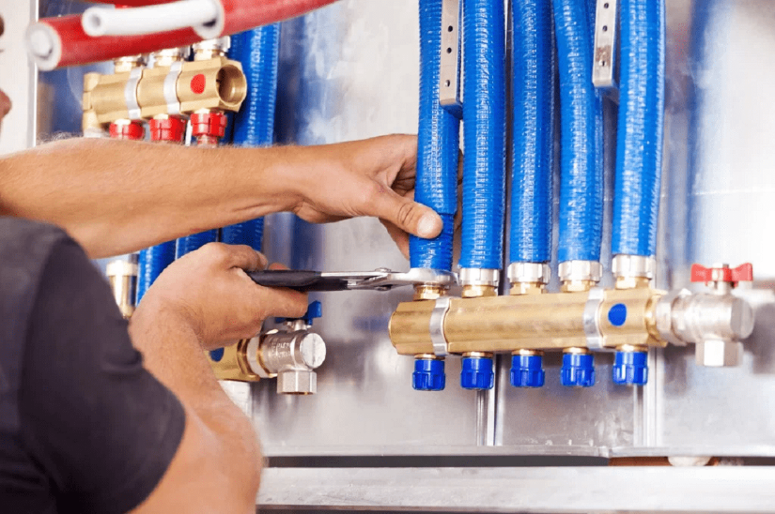

**07321100 Монтаж и эксплуатация инженерных систем объектов жилищно-коммунального хозяйства**

**4S07321103 Техник по монтажу и эксплуатации инженерных систем**

**3W07110101 Мастер по обслуживанию инженерных систем объектов жилищно коммунального хозяйств**

**Специальность** – 07321100 Монтаж и эксплуатация инженерных систем объектов

желищно-коммунального хозяйства

**Квалификации** – 4S07321103 Техник по монтажу и эксплуатации инженерных

систем

3W07110101 Мастер по обслуживанию инженерных систем объектов жилищно коммунального хозяйств

**Форма обучения** – очная

**Сроки обучения** – на базе 9 класса-2 года 10 месяцев, 3 года 10 месяцев

**Язык обучения** – казахский язык, русский язык

**Область профессиональной деятельности**

**Мастер по обслуживанию инженерных систем объектов жилищно-коммунального хозяйства –** специалист, который является штатным специалистом коммунального предприятия, смотрителем зданий, сооружений и ежедневно выполняет работы по решению проблем, связанных в ведением придомового хозяйства.

* **Специалист данной категории должен уметь:**

Читать чертежи в техническом паспорте оборудования. Составлять схемы эксплуатации систем. Диагностировать дефекты оборудования и материалов. Определять процент износа и годности деталей, сантехнических узлов для безопасной эксплуатации. Производить заготовку и монтаж оборудования. Комплектовать детали, трубы, фасонные части в связке с соответствующим оборудования согласно замерам и характеристикам. Вовремя обнаруживать неполадки в системе и планировать мероприятия по их устранению.

**Техник по монтажу и эксплуатации инженерных систем объектов жилищно-коммунального хозяйства (ЖКХ)** — это специалист, работающий с комплексом инженерных систем, таких как отопление, водоснабжение, канализация, вентиляция, электроснабжение и системы кондиционирования. Его задачи связаны с установкой, наладкой, профилактикой и ремонтом этих систем в жилых и общественных зданиях.

**Особенности профессии техника по монтажу и эксплуатации инженерных систем:**

* **Разнообразие задач:** В обязанности техника входит выполнение самых разных работ, начиная с установки и настройки инженерного оборудования и заканчивая его ремонтом и профилактическим обслуживанием. Специалист должен быть готов к работе с разными системами — от сантехники до сложных электрических установок.
* **Ответственность за безопасность:** Поскольку от работы инженерных систем зависит безопасность жителей и сотрудников зданий, техники обязаны строго соблюдать стандарты и нормы безопасности. Особенно это важно при работе с газовыми, электрическими и тепловыми системами, где ошибки могут привести к авариям и несчастным случаям.
* **Постоянное взаимодействие с другими специалистами:** В работе технику приходится часто взаимодействовать с электриками, сантехниками, инженерами и специалистами по вентиляционным системам. Важно иметь навыки работы в команде и возможность быстро решать возникшие вопросы.
* **Технические знания и навыки:** Профессия требует хорошего понимания принципов работы инженерных систем, умения читать чертежи и схемы, а также владения специализированными инструментами и технологиями.
* **Необходимость регулярного повышения квалификации:** Инженерные технологии постоянно развиваются, появляются новые материалы, приборы и методы работы. Техник должен регулярно проходить обучение, чтобы знать последние требования и стандарты в отрасли.

**Чем занимается техник по монтажу и эксплуатации инженерных систем:**

* **Монтаж оборудования:** Установка систем отопления, водоснабжения, канализации, вентиляции и электроснабжения. Сюда входит монтаж трубопроводов, радиаторов, насосов, вентиляторов, распределительных щитов и т. д.
* **Профилактическое обслуживание:** Регулярные осмотры инженерных систем и оборудования для предотвращения аварий. Профилактика помогает снизить износ, продлить срок службы систем и минимизировать простои.
* **Ремонт и устранение неисправностей:** В случае поломок техник проводит диагностику, определяет причины и выполняет ремонтные работы. Это может быть как замена частей системы, так и сложные ремонтные работы, такие как сварка труб.
* **Тестирование и наладка систем:** Проверка правильности установки и настройки оборудования, испытания на работоспособность. Техник проверяет, работают ли системы согласно заданным параметрам, и при необходимости выполняет настройку.
* **Документация и отчётность:** Ведение журналов и составление отчетов о проведенных работах, выполнении профилактических мероприятий и результатах проверок. Эти данные передаются руководству и используются для планирования работ.
* Участие в конкурсах профессионального мастерства WorldSkills;
* **Социальные партнеры специальности:**

ТОО «Ак Бекет», ГККП «Актауское управление электрических сетей» на ПХВ Акимата г. Актау, ГКП «Каспий жылу, су арнасы», ГКП «Маңғыстауэнерго», ТОО «Актауский машиностроительный завод», ТОО «Мангистауский атомный энергетический комбинат», ТОО «Контакт», ТОО«Qarmet Tubular Products Aktau», АО «КазАзот».